Лабораторная работа №2
«Исследование способов построения диаграмм классов»

Цель работы
Исследование способов описания классов в языке UML, определения атрибутов и операций для класса. Изучение видов связей в диаграмме классов, правил описания и использования интерфейсов.

Задачи:
- Для предметной области, проанализированной в работе № 1, выделить основные классы;
- Для каждого класса определить атрибуты и операции;
- Определить связи между классами;
- Построить диаграмму классов системы, использовать все типы отношений между классами.

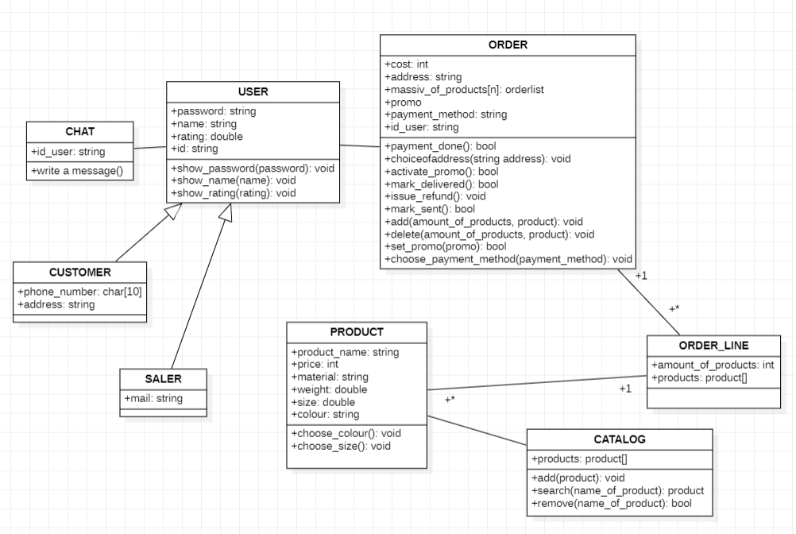
Рисунок 1 – UML-диаграмма классов предметной области «Интернет-магазин украшений»

Система – «Интернет-магазин украшений». Необходимо предусмотреть различие пользователей: покупатель, продавец. Система должна содержать возможность для всех пользователей – отправка сообщений, для покупателя – оформление заказа, выбор определенных характеристик товара, активация промокода, выбрать адрес доставки заказа, для продавца – отправка заказа, оформление возврата заказа.

Были созданы классы USER (пользователь), PRODUCT (товар), ORDER (заказ), ORDER_LINE (строка заказа), CATALOG (каталог товаров), CUSTOMER (покупатель), SAILER (продавец), CHAT (чат).
Класс USER связан отношением обобщения с классами CUSTOMER и SAILER, а также ассоциацией с классом CHAT; ассоциацией с классом ORDER, который, в свою очередь, связан с классом ORDER_LINE ассоциацией 1 ко многим. Класс ORDER_LINE связан ассоциацией 1 ко многим с классом PRODUCT, связанным с классом CATALOG ассоциацией.

Класс USER содержит такие атрибуты как:
password:string – пароль
name: string – логин
rating: double – рейтинг пользователя
id: string – id-пользователя
И операции:
show_password(password): void –пароль
show_name(name): void – ввести логин
show_rating(rating): void – показать рейтинг

Класс CUSTOMER содержит такие атрибуты как:
phone_number: char[10] – номер телефона
address: string – адрес доставки

Класс SAILER содержит такие атрибуты как:
mail: string – адрес электронной почты

Класс CHAT содержит атрибут id_user: string – id-пользователя и операцию write_a_message() – написать сообщение.

Класс PRODUCT содержит такие атрибуты как:
product_name: string – наименование товара
price: int – цена
material: string – материал
weight: double – вес
size: string – размер
colour: string – цвет
и операции:
choose_colour(): void – выбрать цвет товара
choose_size(): void – выбрать размер товара

Класс ORDER содержит такие атрибуты как:
cost:int – стоимость заказа
address: string – адрес доставки
massiv_of_products[]: orderlist – массив, состоящий из выбранных товаров
promo: string – промокод
payment_method: string – способ оплаты
id_user: string - id-пользовател
И операции:
payment_done():bool – оплата прошла
choiceofaddress(string address): void – выбор адреса доставки
activate_promo():bool – активировать промокод
mark_delivered(): bool – отметить получение
issue_refund(): void – оформить возврат средств
mark_sent(): bool – отметить отправление заказа
add(amount_of_products, product): void – добавить товар в заказ
delete( amount_of_products, product): void – удалить товар из заказа
set_promo(promo): bool – установить промокод
choose_payment_method(payment_method): void – выбрать способ оплаты

Класс ORDER_LINE содержит такие атрибуты как:
amount_of_products: int – количество экземпляров одного товара
products: product[] – массив выбранных товаров

Класс CATALOG содержит такие атрибуты как:
products: product[] – массив продуктов, производимых мастером
И операции:
add(product): void – добавить товар из каталога
search(name_of_product): product – поиск товара в каталоге по наименованию
remove(in name_of_product): bool – удалить товар

ВЫВОДЫ
В ходе лабораторной работы была построена диаграмма классов по заданной предметной области. Были исследованы правила построения диаграмм классов, исследованы отношений на диаграмме прецедентов. Были изучены следующие типы отношений: ассоциации, обобщения, зависимости. Так, диаграмма классов — это структурная диаграмма языка моделирования UML, демонстрирующая общую структуру иерархии классов системы, их коопераций, атрибутов, методов, интерфейсов и взаимосвязей между ними.

